ASUHAN KEPERAWATAN GAWAT DARURAT DENGAN HIPERVOLEMIA PADA PASIEN GAGAL JANTUNG KONGESTIF (CHF) DI IGD RSUD PROVINSI BANTEN

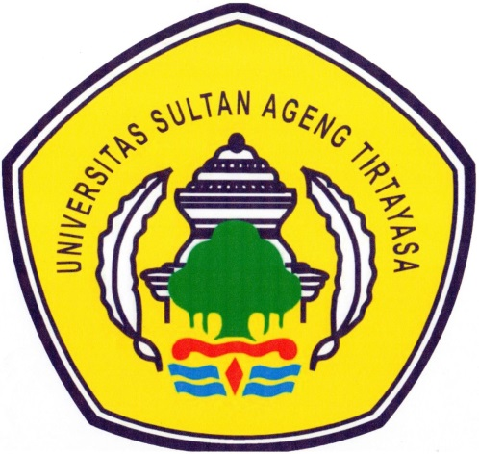

Disusun Oleh :
MELINA
8801190021

PROGRAM STUDI DIPLOMA III KEPERAWATAN
FAKULTAS KEDOKTERAN
UNIVERSITAS SULTAN AGENG TIRTAYASA
2022/2023

ASUHAN KEPERAWATAN GAWAT DARURAT DENGAN HIPERVOLEMIA PADA PASIEN GAGAL JANTUNG KONGESTIF (CHF) DI IGD RSUD PROVINSI BANTEN

PROPOSAL
Diajukan sebagai salah satu persyaratan menyelesaikan pendidikan program Diploma III keperawata di fakultas kedokteran universitas sultan ageng tirtayasa

Disusun Oleh :
MELINA
8801190021

PROGRAM STUDI DIPLOMA III KEPERAWATAN
FAKULTAS KEDOKTERAN
UNIVERSITAS SULTAN AGENG TIRTAYASA
2022/2023

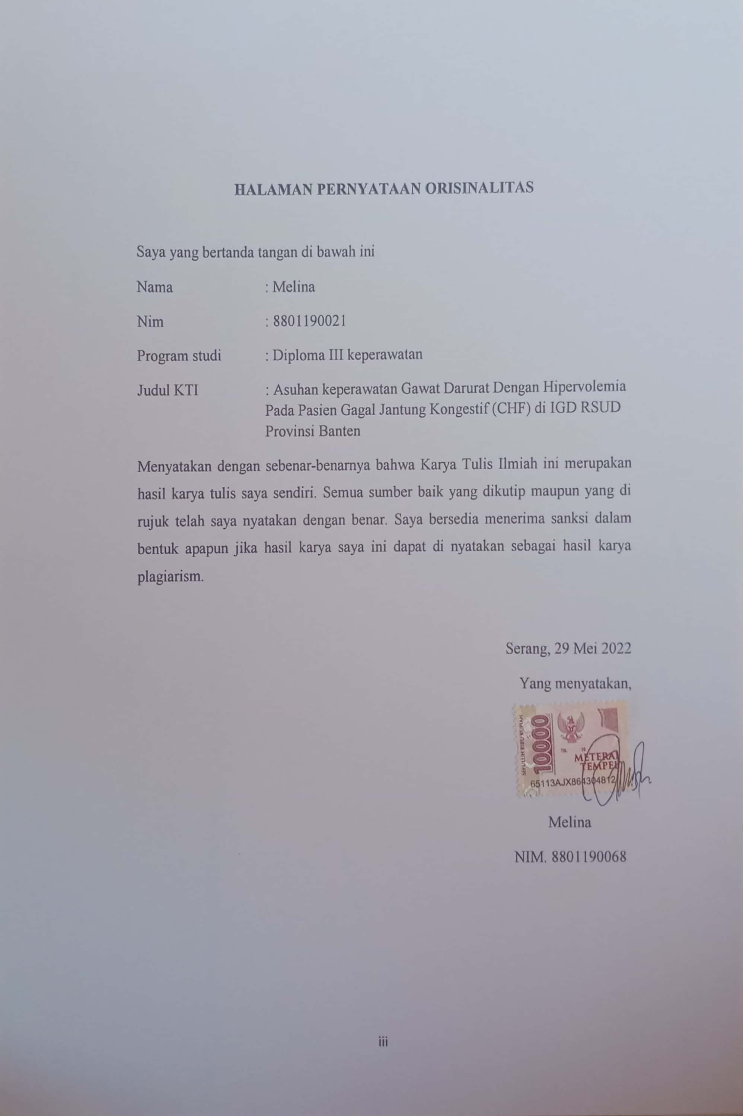

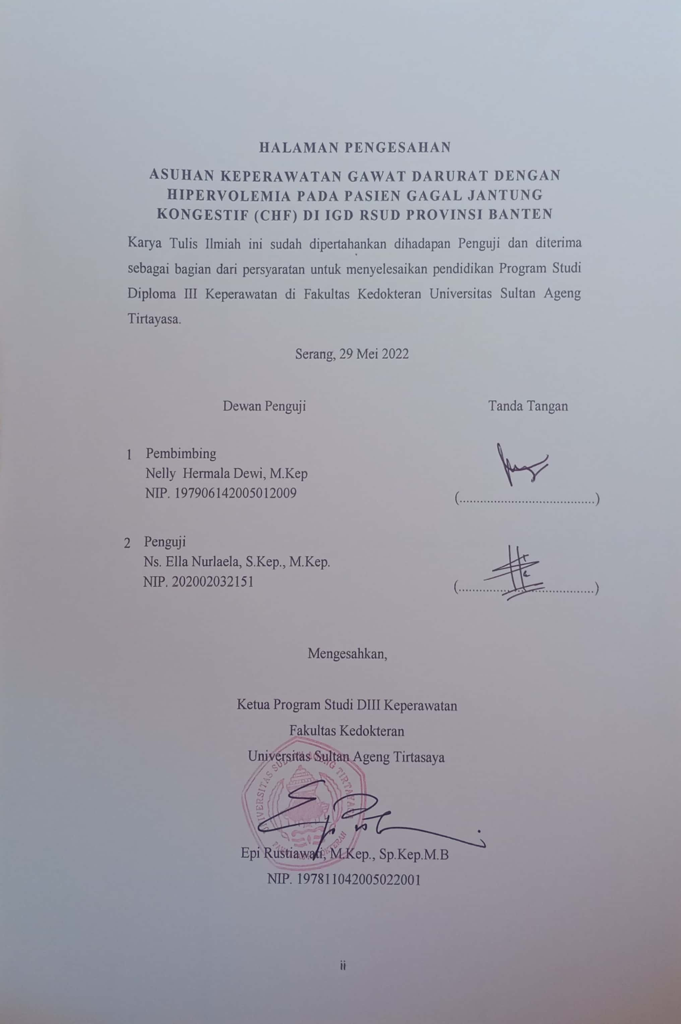
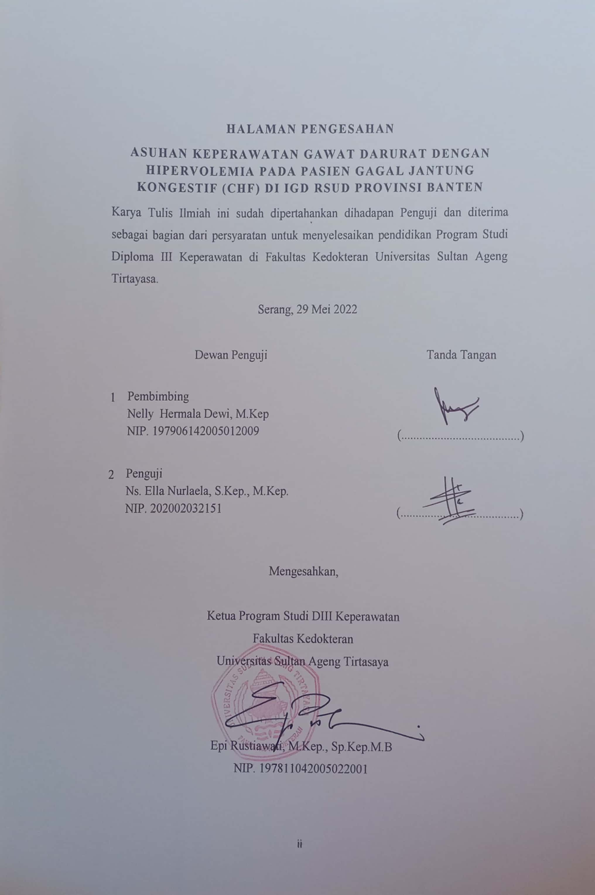

KATA PENGANTAR

Assalamu’alaikum Warahmatullahi Wabarakatuh
Dengan memanjatkan puji syukur kehadirat Allah SWT atas segala limpahan berkah, rahmat, taufik, serta hidayah-Nya sehingga peneliti dapat menyelesaikan pembuatan karya tulis ilmiah : studi kasus dengan judul “ Asuhan Keperawatan Gawat Darurat Dengan Hipervolemia Pada Pasien Gagal Jantung Kongestif di IGD Rumah Sakit Umum Daerah Provinsi Banten“. Karya ilmiah studi kasus ini disusun sebagai salah satu persyaratan dalam menyelesaikan atau menempuh pendidikan akhir pada program studi DIII Keperawatan Fakultas Kedokteran Universitas Sultan Ageng Tirtayasa. Selama proses pembuatan karya tulis ilmiah : studi kasus, peneliti banyak mendapatkan dukungan dari berbagai pihak, sehingga krya tulis ilmiah : studi kasus ini dapat di selesaikan dengan baik. Untuk itu dalam kesempatan ini dengan segala hormat peneliti menyampaikan terimakasih kepada:
- Bapak Dr. H. Fatah Sulaeman ST., MT selaku Rector Universitas Sultan Ageng Tirtayasa.
- Ibu Dr. Siti Farida, M.Kes., Ph.D selaku Dekan Fakultas kedokteran Universitas Sultan Ageng Tirtayasa
- Ibu Epi Rustiawati, M.Kep., Sp.Kep.M.B selaku ketua Prodi Diploma III Keperawatan Fakultas Kedokteran Universitas Sultan Ageng Tirtayasa
- Ibu Nelly Hermala Dewi, M.Kep. selaku Dosen Pembimbing yang telah meluangkan waktu untuk memberi arahan dan bimbingan sehingga penyusunan karya tulis ilmiah dapat terselesaikan dengan baik.
- Ibu Ns. Ella Nurlaela, S.Kep., M.Kep. selaku Dosen Penguji.
- Dosen Beserta Staf Diploma III Keperawatan Fakultas Kedokteran Universitas Sultan Ageng Tirtayasa yang telah memberikan ilmu dan bimbingan dalam pembuatan karya tulis ilmiah.
- Direktur Rumah sakit umum daerah Provinsi Banten, kepala ruangan, beserta staf yang telah memberikan izin dan memfasilitasi untuk melakukan penelitian.
- Kepada Ibu saya satu-satu yang saya punya dan selalu saya harapkan untuk selalu sehat, ibu Ariyah yang telah memberikan kasih sayang dan selalu mendo’akan, memberikan nasihat, dan dukungan kepada penulis selama menyelesaikan penelitian.
- Kepada sahabat saya dari bayi sampai sekarang sudah melangkah kejalan masing-masing untuk menggapai cita-cita nya kepada Hamilah Sari, Ais Fitriasih yang selalu mendukung saya menyelesaikan karya tulis Ilmiah ini.
- Diri sendiri Melina yang selalu terus berjuang, yang telah sabar ketika jatuh lalu bangkit kembali, suka menangis tapi tidak pernah menyerah.
- Renaldi sebagai pendengar yang baik atas segala hal, terima kasih selalu ada dan sudah bertahan menemani saya dalam proses menyelesaikan proposal penelitian ini.
- Sahabat, teman, semua pihak dan rekan rekan angkatan 2019 mahasiswa Diploma III Keperawatan Universitas Sultan Ageng Tirtayasa.

Penulis menyadari bahwa penyusunan karya tulis ilmiah ini masih jauh dari kata sempurna. Oleh karena itu, penulis membuka hati untuk menerima kritik dan saran yang bersifat membangun sehingga karya tulis ilmiah ini bisa lebih sempurna.
Wassalamualaikum wr.wb
Serang, 3 Februari 2022
Penulis

Melina
NIM. 8801190021

ABSTRAK

Gagal Jantung Kongestif merupakan ketidakmampuan dalam jantung untuk memompa darah yang adekuat untuk memenuhi kebutuhan oksigenisasi tubuh, hal ini menyebabkan jantung tidak berfungsi lagi dengan maksimal dalam memompa darah. Masalah keperawatan prioritas yang muncul pada gagal jantung kongestif adalah hipervolemia yang disebabkan kelebihan volume cairan pada paru yang menyebabkan sesak. Berdasarkan masalah tersebut maka diperlukannya asuhan gawat darurat untuk mengatasi agar penyakit tersebut tidak sampai mengancam jiwa. Asuhan keperawatan gawat darurat adalah tindakan keperawatan yang diberikan untuk mencegah kematian pada pasien. Penulisan karya tulis ilmiah ini menggunakan metode penelitian deskriptif dalam bentuk studi kasus dengan pendekatan asuhan keperawatan meliputi pengkajian, diagnosa, intervensi, implementasi dan evaluasi. Subjek penelitian dalam studi kasus ini yaitu perbandingan 2 orang pasien dengan gagal jantung kongestif
Kata kunci : Asuhan Keperawatan Gawat Darurat, Gagal Jantung Kongestif, Hipervolemia

ABSTRACK

Congestive heart failure is the inability of the heart to pump adequate blood to meet the body's oxygen needs, this causes the heart to no longer function optimally in pumping blood. The priority nursing problem that arises in congestive heart failure is hypervolemia caused by excess fluid volume in the lungs which causes shortness of breath. Based on these problems, emergency care is needed to overcome so that the disease does not become life-threatening. Emergency nursing care is a nursing action given to prevent death in patients. The writing of this scientific paper uses descriptive research methods in the form of case studies with a nursing care approach including assessment, diagnosis, intervention, implementation and evaluation. The research subject in this case study is a comparison of 2 patients with congestive heart failure.
Keywords : Emergency Nursing Care, Congestive Heart Failure, Hypervolemia

DAFTAR ISI

HALAMAN SAMPUL DEPAN i
HALAMAN SAMPUL DALAM ii
HALAMAN PERNYATAAN ORISINALITAS iii
HALAMAN PENGESAHAN iv
KATA PENGANTAR v
ABSTRAK vii
ABSTRACK viii
DAFTAR ISI ix
DAFTAR TABEL xi
DAFTAR BAGAN xii
DAFTAR GAMBAR xiii
DAFTAR LAMPIRAN xiv
BAB I PENDAHULUAN 1
1.1 Latar Bekalang 1
1.2 Rumusan Masalah 4
1.3 Tujuan Studi Kasus 4
1.3.1 Secara Umum 4
1.3.2 Secara Khusus 4
1.4 Manfaat Penelitian 5
1.4.1 Manfaat Teoritis 5
1.4.2 Manfaat Praktis 5
BAB II TINJAUAN PUSTAKA 7
2.1 Konsep Asuhan Keperawatan Gawat Darurat Dengan Hipervolemia Pada Pasien Gagal Jantung Kongestif ( CHF) 7
2.1.1 Pengkajian 7
2.1.2 Diagnosis Keperawatan 9
2.1.3 Intervensi 10
2.1.4 Implementasi 12
2.1.5 Evaluasi 12
2.2 Konsep penyakit Gagal Jantung Kongestif (CHF) 13
2.2.1 Pengertian 13
2.2.2 Patofisiologi 14
2.2.3 Etiologi 16
2.2.4 Manifestasi Klinis 17
2.2.5 Klasifikasi Gagal Jantung 18
2.2.6 Komplikasi 19
2.2.7 Pemeriksaan Penunjang 19
2.2.8 Penatalaksanaan 19
BAB III METODOLOGI PENELITIAN 21
3.1 Desain Penelitian 21
3.2 Tempat dan Waktu Penelitian 21
3.3 Subjek Penlitian/Partisipan 21
3.4 Fokus Studi 21
3.5 Definisi Operasional 22
3.6 Instrumen Penelitan 22
3.7 Metode Pengumpulan Data 22
3.8 Etika Studi Kasus 23
3.9 Langkah-Langkah Pengumpulan Data 24
3.10 Metode Analisa Data 24
DAFTAR PUSTAKA 25

DAFTAR TABEL

Tabel 2.1 Intervensi Keperawatan 10
Tabel 3.1 Definisi Operasional 22

DAFTAR BAGAN

Bagan 2.1 Pathway 15

DAFTAR GAMBAR

Gambar 2.1 Jantung 13

DAFTAR LAMPIRAN

Lampiran 1 Lembar Persetujuan Proposal 27
Lampiran 2 Lembar Bimbingan 28
Lampiran 3 Format Asuhan Keperawatan Gawat Darurat 30
Lampiran 4 Lembar SOP 35

BAB I

PENDAHULUAN

Latar Bekalang
Gagal jantung atau disebut juga dengan congestive heart failure adalah suatu keadaan dimana ketika jantung tidak mampu mempertahankan sirkulasi yang cukup bagi kebutuhan tubuh, meskipun tekanan darah pada vena itu normal. Gagal jantung akan menjadi penyakit yang akan terus meningkat terutama pada lanjut usia. Pada congestive heart failure atau gagal jantung adalah ketidakmampuan jantung untuk mempertahankan curah jantung yang adekuat guna untuk memenuhi kebutuhan metabolic didalam tubuh dan akan membutuhkan oksigenisasi pada jaringan meskipun aliran balik vena yang adekuat. (Asmoro, 2017) congestive heart failure merupakan ketidakmampuan dalam jantung untuk memompa darah yang adekuat untuk memenuhi kebutuhan oksigenisasi tubuh, jaringan akan dan nutrisi (Kasron, 2016).
Congestive heart failure mengakibatkan kegagalan pada fungsi pulmonal sehingga terjadi penimbunan cairan dialveoli, hal ini akan menyebabkan jantung tidak dapat berfungsi lagi dengan maksimal dalam memompa darah. Dampak lain yang akan muncul yaitu perubahan yang terjadi pada otot-otot respirator sehingga akan terjadi hal tersebut dapat mengakibatkan suplai oksigen keseluruh tubuh dapat terganggu dan sehingga terjadinya dyspnea. Perawat sebagai pemberi asuhan keperawatan melalui tindakan mandiri dan kaloboratif untuk memfasilitasi pasien untuk menyelesaikan masalahnya.
Menurut WHO (World Health Organization, 2017), 17,3 juta orang meninggal akibat penyakit kardiovaskuler pada tahun 2008, mewakili 30% dari semua kejadian atau kematian global. Dari kematial gagal jantung ini, diperkirakan 7,3 juta disebabkan oleh penyakit jantung. Lebih dari 80% kematian kardiovaskuker terjadi dinegara berpenghasilan rendah dan menegah fan terjadi hampir sama pada pria dan prevalensi penyakit gagal jantung di indonesia tahun 2018 sebesar 1,5% prevalensi penyakit gagal jantung diprovinsi Nusa Tenggara Timur Tengah tahun 2018 sebesar 0,7% (RISKESDAS 2018) prevalensi penyakit gagal jantung meningkat seiring dengan bertambhnya umur, umur tertingga pada 75+tahun (4,7%) untuk yang terdiagnosis oleh dokter, sedikit menurun 65-74 tahun (4,6) tetapi untuk yang terdiagnosis dokter prevalensi lebih tinggi perempuan (1,6%) dibanding dengan laki-laki (1,3) (RISKESDAS, 2018).
Hasil riset kesehatan dasar kementrian kesehatan, data menunjukan prevelensi penyakit jantung berdasarkan diagnosis dokter di Indonesia yaitu sebesar 1,5% dari total penduduk. Data riskesdas 2018 mengungkapkan tiga utara 2,2%, daerah istimewa yogyakarta 2%, dan Gorontalo 2%. Selain itu 8 provinsi lain juga memiliki prevelensi lebih tinggi dibandingkan prevelensi nasional, salah satunya provinsi Kalimantan Timur yaitu 1,8% (Kemenkes RI, 2018).
Pada tahun 2020 pasien congestive heart failure (CHF) di Rumah Sakit Umum Daerah Provinsi Banten terdapat 61 pasien dan pada tahun 2021 mengalami peningkatan menjadi 67 pasien. Pasien yang datang ke IGD dengan penyakit congestive heart failure (CHF) mengalami gejala seperti sesak nafas, nyeri pada dada dan terdapat edema pada ekstermitas atas maupun bawah.
Kebutuhan cairan adalah bagian dari kebutuhan dasar manusia yang memiliki proporsi besar dalam tubuh, pengaturan cairan dilakukan oleh mekanisme rasa haus, system hormonal takni anti diuretic hormon. Cairan tubuh dapat berpindah dengan berbagai cara yaitu dengan difusi, osmosis, dan transport aktif. Cara perpindahan yang pertama yaitu difusi yang berarti molekul berpindah dari konsentrasi yang tinggi kerendah. Cara perpindahan cairan yang kedua yaitu osmosis yang berarti perpindahan zat dari larutan dengan konsentrasi sehingga volume cairan dengan konsentrasi kurang pekat akan berkurang dan volume cairan dengan konsentrasi lebih pekat akan bertambah. (Astuti, Dkk 2018) Kelebihan volume cairan (FVE) mengacu pada perluasan isotonik dari CES yang disebabkan natrium yang abnormal dalam proporsi yang kurang lebih sama dimana mereka secara normal berada dalam CES tersebut. Hal ini selalu menjadi sesudah ada peningkatan kandungan natrium tubuh total, yang pada akhirnya menyebabkan peningkatan air tubuh total. Kerena ada retasi isotonik dari substansi tubuh, konsentrasi natrium serum tetap normal. Penyebab kelebihan volume cairan mungkin berhubungan dengan kelebihan cairan biasa atau penurunan fungsi dari mekanisme homeostatis yang bertanggung jawab untuk mengatur keseimbangan cairan faktor-faktor yang menyebabkan dapat termasuk gagal jantung kongestif (CHF), gagal ginjal dan sirosis hepar. (Brunner & Suddarth, 2015).
Asuhan keperawatan gawat daruratan adalah tindakan keperawatan yang diberikan guna mencegah terjadinya kematian maupun kecacatan pada pasien. Pada saat dilakukannya pengkajian, pada penyakit gagal jantung kongestif akan terdapat masalah pada circulation atau hipervolemi kelebihan volume cairan. Pemeriksaan circulation digunakan untuk mengetahui apakah terdapat kelebihan volume cairan pada jantung, maupun ada tidaknya Gerakan dada. Setelah dilakukan pengkajian maka perawat dapat mengetahui masalah yang timbul pada penyakit tersebut dan dapat dilakukan Tindakan keperawatan lebih lanjut.
Masalah keperawatan prioritas yang muncul menurut PPNI pada buku SDKI (2016) pada gagal jantung kongestif adalah hipervolemia. Masalah tersebut muncul akibat kelebihan volume cairan pada penyakit gagal jantung kongestif yang mana perlu diberikan tindakan pemberian oksigen dapat terpenuhi oleh tubuh. Menurut PPNI pada buku SIKI (2018) salah satu tindakan keperawatan atau intervensi keperawatan yang dapat dilakukan untuk mengatasi kelebihan volume cairan yaitu kebutuhan oksigen. Penangan pertama kali dilakukan pada saat pasien gagal jantung masuk ke UGD adalah dengan mengecek kesadaran dan keluhan utama pasien. Jika saat dilakukan pengkajian pasien terlihat mengeluh sesak maka diberikan Tindakan dengan pemberian oksigen. Setelah masalah utama teratasi pemberian cairan melalu intravena serta pemberian antibiotic dilakukan. Pemberian antibiotic bertujuan untuk mengatasi atau mencegah infeksi bakteri pada tubuh. Pemberian tindakan dilakukan untuk mengatasi masalah-masalah yang terjadi pada pasien.
Berdasarkan pembahasan yang dapat diperoleh diatas penulis akan mengangkat kasus dalam sebuah karya tulis ilmiah yang berjudul : “Asuhan keperawatan gawat darurat dengan Hipervolemia pada pasien gagal jantung kongestif (CHF) Di IGD Rumah Sakit Umum Daerah Provinsi Banten”.

Rumusan Masalah
Berdasarkan latar belakang di atas maka timbul lah permasalahan mengenai “Bagaimana Asuhan Keperawatan Gawat Darurat Dengan Hipervolemia Pada Pasien Gagal Jantung Kongestif (CHF)?“

Tujuan Studi Kasus

Secara Umum
Secara umum, karya tulis ilmiah ini bertujuan untuk melakukan asuhan keperawatan Hipervolemia pada pasien Gagal Jantung Kongestif di IGD Rumah Sakit Umum Daerah Provinsi Banten.

Secara Khusus
- Melaksanakan pengkajian asuhan keperawatan di IGD Rumah Sakit Umum Daerah Provinsi Banten.
- Mengetahui diagnosa keperawatan pada pasien gagal jantung kongestif di IGD Rumah Sakit Umum Daerah Provinsi Banten.
- Merencanakan intervensi asuhan keperawatan di IGD Rumah Sakit Umum Daerah Provinsi Banten.
- Melaksanakan implementasi asuhan keperawatan pada pasien gagal jantung kongestif (CHF) di IGD Rumah Sakit Umun Daerah Provinsi Banten.
- Melaksanakan evaluasi asuhan keperawatan pada pasien gagal jantung kongestif (CHF) di IGD RSUD Provinsi Banten.
- Melaksanakan dokumentasi asuhan keperawatan di IGD Rumah Sakit Umum Daerah Provinsi Banten.

Manfaat Penelitian

1.4.1 Manfaat Teoritis
Karya tulis ilmiah ini diharapkan dapat menjadi media informasi untuk ilmu keperawatan, terutama mengenai pemberian asuhan keperawatan dengan hipervolemia pada pasien gagal jantung kongestif (CHF). Selain itu diharapkan pula hasil dari penelitian ini dapat digunakan sebagai referensi dan rujukan untuk melakukan penelitian atau studi kasus berikutnya berdasarkan pada kelemahan dan kelebihan yang ada pada laporan ini.

1.4.2 Manfaat Praktis
Adapun manfaat praktis dari penulisan karya tulis ilmiah ini yang sebagai berikut;
- Bagi fasilitas pelayanan kesehatan
Karya tulis ini diharapkan dapat berkontribusi dalam meningkatkan mutu pelayanan fasilitas kesehatan (rumah sakit, puskesmas,dan yang lainnya). dalam memberikan pelayanan kesehatan pada pasien gagal jantung kongestif.
- Bagi profesi keperawatan
Karya tulis ini diharapakan dapat menjadi bahan masukan lagi bagi profesi keperawatan dalam meningkatkan mutu pelayanan terutama dalam mengatasi kelebihan volume cairan pada pasien gagal jantung kongestif.
- Bagi instansi pendidikan
Penulis berharap karya tulis ini dapat digunakan sebagai referensi untuk mengembangkan ilmu tentang asuhan keperawatan kelebihan volume cairan pada pasien gagal jantung kongestif.
- Manfaat bagi peneliti selanjutnya
Diharapkan dapat menjadi acuan data awal peneliti mengenai masalah kelebihan volume cairan pada pasien gagal jantung kongestif

